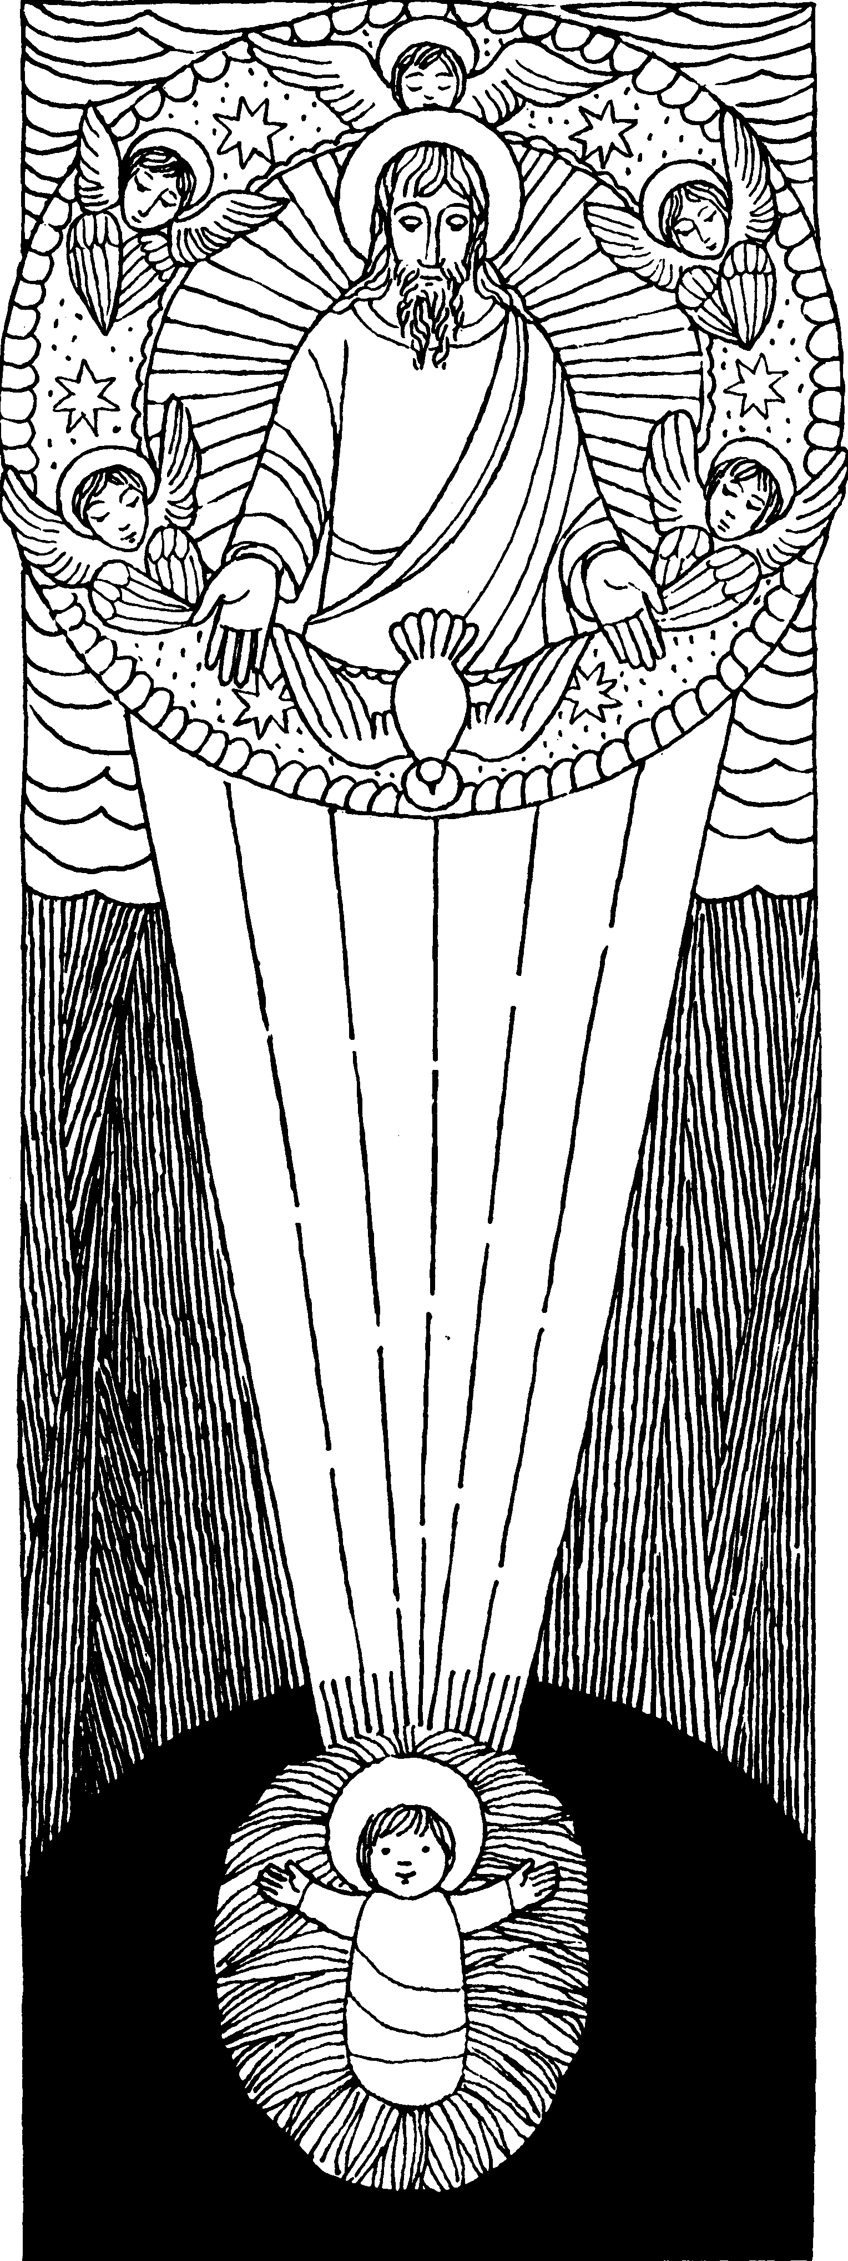
Nr. 8
2. Sonntag nach Weihnachten B Joh 1, 1 -18
Das Licht leuchtet in der Finsternis
Das Licht leuchtet in der Finsternis, und die Finsternis hat es nicht ergriffen . . . Er kam in sein Eigentum, aber die Seinen nahmen ihn nicht auf. Allen aber, die ihn aufnahmen, gab er Macht Kinder Gottes zu werden, allen, die an seinen Namen glauben, die nicht aus dem Blut, nicht aus dem Willen des Fleisches, nicht aus dem Willen des Mannes, sondern aus Gott geboren sind.
Und das Wort ist Fleisch geworden und hat unter uns gewohnt, und wir haben seine Herrlichkeit geschaut, die Herrlichkeit des einzigen Sohnes vom Vater, voll Gnade und Wahrheit.
Für mein Leben
Durch den Sündenfall ist den Menschen das Gnadenleben verloren gegangen. Durch die Menschwerdung des Gottessohnes hat Gott die Verbindung wieder hergestellt und läßt uns teilnehmen an seinem Licht und Leben. Ich will mich mit Jesus so oft wie möglich im Gebet und Sakrament vereinigen, damit ich immer mehr Kind Gottes werde.
Lied
Du bist das Licht der Welt, Du bist der Glanz der uns unseren Tag erhellt, Du bist der Freudenschein, der uns so glücklich macht, dringst selber in uns ein.
Du bist der Stern in der Nacht, der allem Finsteren wehrt, bist wie ein Feuer entfacht, das sich aus Liebe verzehrt, Du das Licht der Welt.
aus: Wallfahrtsliederbuch Miriam Verlag, Jestetten

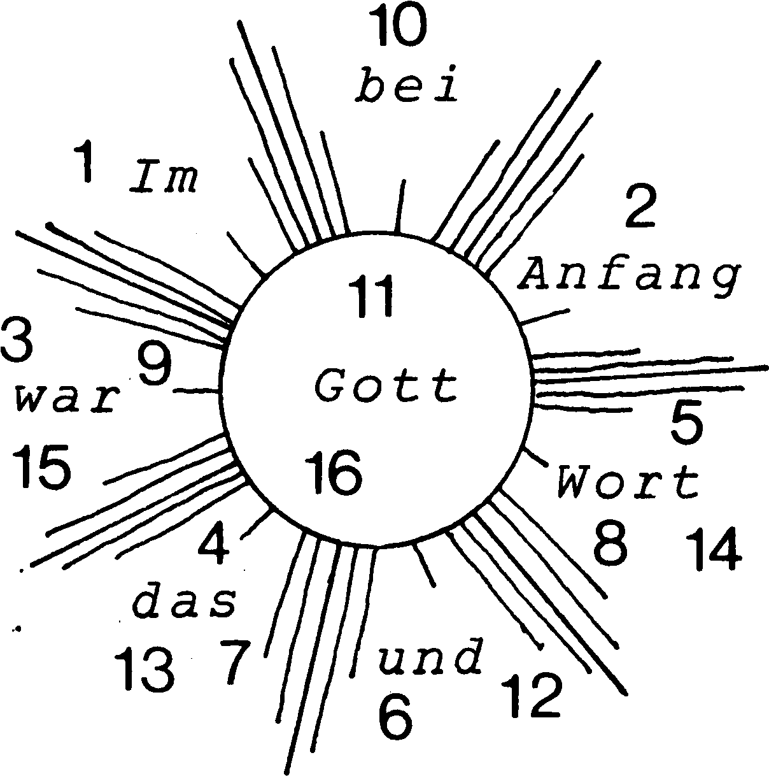
die lichtflamme
Fortsetzungsgeschichte nach einer Erzählung von Selma Lagerlöf
1. Raniero und Francesca
Vor vielen Jahren lebte in Florenz ein junger Mann namens Raniero. Er war Waffenschmied. Er war so stark, daß er einmal den ganzen Dachstuhl eines zusammenbrechenden Hauses mit seinen starken Armen hielt, bis die Leute mit Balken kamen, um das Haus zu stützen. Er soll auch der tapferste Mann von ganz Florenz gewesen sein. Er konnte nie genug vom Kämpfen bekommen. Bei jeder Schlägerei war er dabei. Raniero war großsprecherisch und laut, grausam gegen Tiere, hart gegen seine Frau; es war nicht gut mit ihm leben.
Raniero war mit Francesca vermählt, der Tochter eines weisen Mannes. Eigentlich wollte dieser seine Tochter so einem Raufbold gar nicht geben. Erst als Francesca sagte, sie würde nie einen anderen Mann heiraten, willigte er ein. Er sagte zu Raniero: „Ich weiß, daß Männer wie du die Liebe einer Frau leichter gewinnen als behalten. Sollte meine Tochter bei dir so ein schweres Leben haben, daß sie eines Tages zu mir zurückkehren will, darfst du sie nicht daran hindern." Raniero versprach es.
Als sie ein paar Wochen verheiratet waren, kam es Raniero in den Sinn sich im Schießen zu üben.
Francesca hatte eine Wachtel, die sie sehr liebte. Raniero öffnete den Käfig und schoß auf den Vogel, als dieser hoch in den Lüften schwebte, dann prahlte er mit dem guten Schuß. Francesca erblaßte. Sie konnte nicht begreifen, daß er etwas tun konnte was ihr Schmerz verursachte. Trotzdem verzieh sie ihm und liebte ihn wie zuvor. Francescas Vater war Leinenweber. Er hatte eine große Werkstatt. Eines Tages glaubte Raniero herausgefunden zu haben, daß in der Werkstatt seines Schwiegervaters Hanf unter den Flachs gemischt werde. Er prahlte damit herum und, obgleich es sich später herausstellte, daß der Verdacht falsch war, hatte er damit bereits Francescas Vater großen Schaden zugefügt.
Einmal machte er den Bruder Francescas in einer Weinschenke betrunken, um ihn dann lächerlich zu machen. Immer mehr solche bösen Streiche kamen hinzu. Es zeigte sich, daß Raniero fast immer gerade das tat, was Francesca am wenigsten ertragen konnte.
In Ranieros Werkstatt arbeitete ein Geselle der sehr klein war und hinkte. Er verehrte Francesca. Raniero machte sich darüber lustig. Immer wieder machte er ihn zum Gespött, sodaß dieser Arme nicht länger leben wollte und sich erhängte. Als dies geschah, waren Francesca und Raniero ein Jahr verheiratet. Francesca erschrak. Sie dachte: Bleibe ich noch ein Jahr bei Raniero, so wird er meine Liebe zerstört haben. Ich werde so arm sein, wie ich bisher reich gewesen bin. So entschloß sie sich zu ihrem Vater zurückzugehen.
Raniero glaubte zunächst nicht im Ernst daran. Er wußte wie sehr Francesca ihn liebte. Nach drei Tagen hätte er sie am liebsten mit Gewalt zurückgeholt, aber er hatte ja sein Versprechen gegeben. In der gleichen Stadt zu bleiben, mit einer Frau die ihn verlassen hat, erschien ihm unmöglich. Er zog fort. Zuerst war er Söldner und diente vielen Herren im Krieg. Schließlich wurde er vom Kaiser zum Ritter geschlagen und zu den mächtigsten Männern gezählt.
Bevor Raniero Florenz verlassen hatte, hatte er vor einem Madonnenbild das Gelöbnis abgelegt, der Heiligen Jungfrau das Beste zu schenken, was er in jedem Kampfe erbeuten würde. Vor diesem Bild sah man stets kostbare Gaben. Seine Heldentaten waren also in seiner Heimatstadt bekannt. Raniero wunderte sich, daß Francesca nicht zu ihm zurückkam.
Zu dieser Zeit wurde zu einem Kreuzzug zur Befreiung des Heiligen Grabes aufgerufen. Raniero zog ins Morgenland. Er erwartete, daß er Schlösser und Land gewinnen würde und daß er dort so glänzende Heldentaten vollbringen könnte, daß seine Frau ihn wieder liebgewänne.
Fortsetzung folgt

Rätsellösung von Nr. 7: Totus tuus - ganz dein

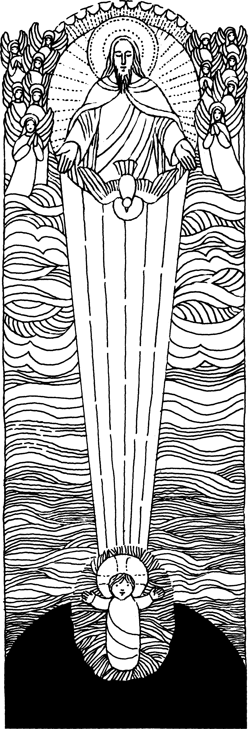
Nr. 8
2. Sonntag nach Weihnachten B Joh. 1, 1 - 5, 9 - 14
Das Licht
leuchtet in der Finsternis
Das Licht leuchtet in der Finsternis, und die Finsternis hat es nicht erfaßt... Er kam in sein Eigentum, aber die Seinen nahmen ihn nicht auf. Allen aber, die ihn aufnahmen, gab Er Macht, Kinder Gottes zu werden . . . Und das Wort ist Fleisch geworden und hat unter uns gewohnt, und wir haben Seine Herrlichkeit geschaut ..
Für mein Leben
In Jesus ist Gott Mensch geworden und hat dadurch Himmel und Erde verbunden. Jesus zwingt sich niemand auf. Er gibt aber nur denen die Macht, Kinder Gottes zu werden, die Ihn gläubig aufnehmen. Ich will mich Jesus nie verschließen!
Gebet
Wie eine Kerze leuchtet,
so möcht ich selber sein.
Ich möchte Licht verbreiten.
Ich möchte leuchtend sein.
Mach dich auf und werde Licht!
Wie eine Kerze warm macht,
so möcht ich selber sein.
Ich möchte Wärme schenken.
Mein Herz soll Liebe sein.
Franz Kett
Zum Marianischen Jahr
Danke täglich Maria, daß sie uns durch ihr Jawort Jesus geschenkt hat Opfere eine Kerze und bitte Maria, daß du selbst wie Jesus zu einem Licht für die Welt wirst

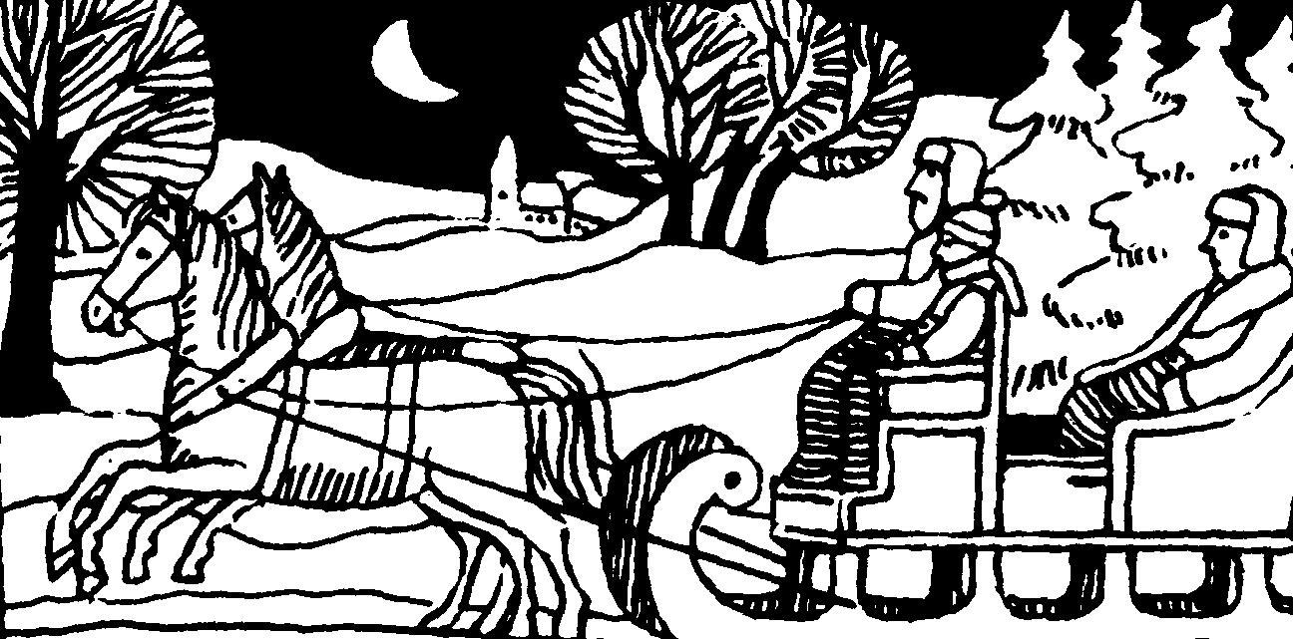
Mit dem lieben Gott im Schlitten
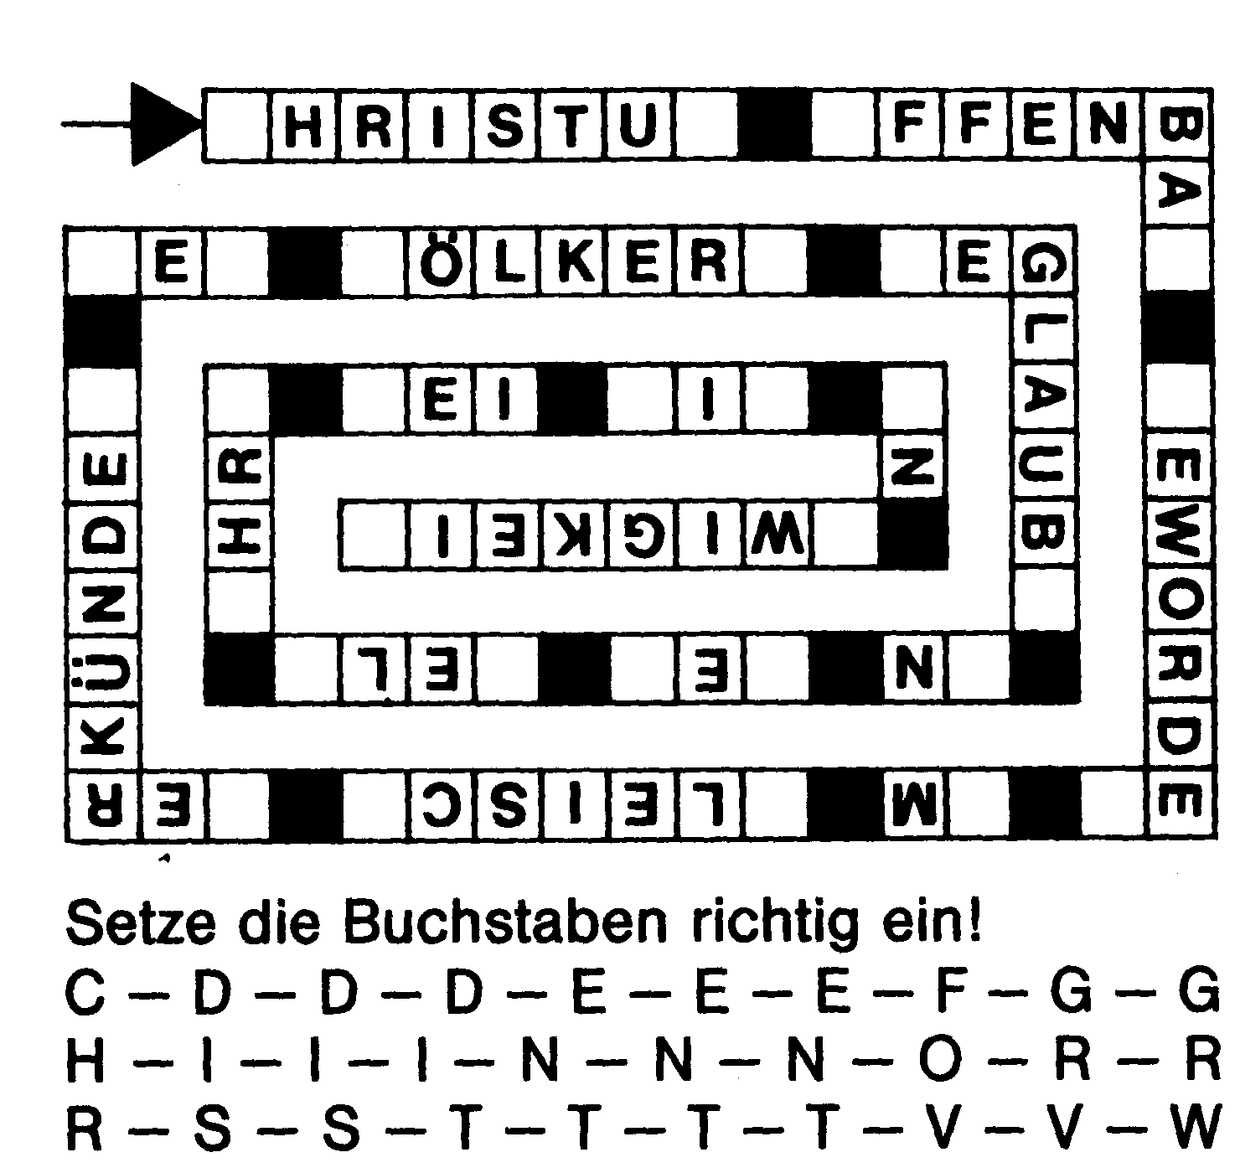
Als ich noch ein Bauernbub war, wurde ich einmal in einer kalten Winternacht geweckt, um mit dem Herrn Pfarrer zu einem Kranken zu fahren. Frierend saß ich auf dem Bettrand und bemühte mich, in meine Stiefel hineinzukommen. Sie waren von Rindsleder, hatten lange Schäfte und waren so verzwickt gebaut, daß man damit seine liebe Not hatte. Mein anderer Anzug war rasch beendet und ich stapfte bald durch den tiefen Schnee.
Der Mond verbreitete geisterhaftes Licht. Die Kirche lag in der Mitte des Friedhofes. Vor den Toten hatte ich keine Angst. Nur am Grab des Winter-Wirts sauste ich vorbei. Zu Lebzeiten hatte er mich wann immer er konnte an den Ohren gezogen, während ich ihm einige unschöne Streiche gespielt hatte.
In der Kirche wurde mir wohler. Ich hatte als Meßdiener fast alle Tage Kirchendienst. Die tiefe Finsternis, die nur durch die Ewige Lampe schwach erhellt war, schreckte mich nicht. Ich holte aus der Sakristei den „Krankenbeutel", darin war alles was zur heiligen Ölung gebraucht wurde. „Bist du da?" schallte die Stimme des Pfarrers durch die Kirche. Er öffnete das Tabernakel und entnahm dem Ziborium eine heilige Hostie, während ich ehrfurchtsvoll niederkniete.
Auf der Straße wartete der Kutscher mit dem Schlitten, ich schwang mich zu ihm auf den Bock und die Fahrt ging los. Der Mond beleuchtete den weißen Weg auf dem wir zu der Ansiedlung fuhren, wo der Henschel-Maurer im Sterben lag. Vier waren wir auf dem Schlitten: ich, der Kutscher, der Pfarrer und der liebe Gott! Nachdem ich ganz still ein Vaterunser gebetet hatte, fiel mir ein, daß ich den lieben Gott selten so für mich hätte. Ich wandte einen scheuen Blick nach hinten. Und es war mir, als ob mir Jemand zurede: Sag nur alles in deinem Herzen! Ich fing an, daß ich doch in der Schule gut gelernt hätte, daß es nicht so einfach sei nachts aus dem warmen Bett aufzustehen, die engen Stiefel anzuziehen, über den Kirchhof zu gehen, alles dem Heiland zuliebe. Daß er es doch, bitte schön, so fügen möge, daß ich nicht immer in den häßlichen Stiefeln laufen müsse, sondern ein paar richtige Gamaschen aus der Stadt bekäme.
„Fahr schneller!" rief der Pfarrer. Der Kutscher trieb die Pferde an und bald waren wir vor Henschels Haus. Seine Frau und die 6 Kinder fielen schluchzend auf die Knie, während der Pfarrer das höchste Gut segnend über sie erhob. Dann stiegen wir die steile Treppe zu dem Sterbenden hinauf. Auf dem Tisch war eine weiße Decke. Ich stellte das Kreuz und die Leuchter darauf und zündete die Kerzen an. Der Pfarrer legte das hochheiligste Sakrament auf den Tisch des Arbeiters. Nun da sein armes Leben zu Ende ging, kam der König der Welt zu ihm. Während der Kranke beichtete, standen wir auf der engen Treppe. Ich war in großer Seelennot, schämte mich meines Gebetes im Schlitten. War ich nicht wie jener Pharisäer, der Gott seine Verdienste aufzählte? Hatte ich den Heiland, der zu einem Sterbenden fuhr und gewiß auf dem langen Weg nur an dessen Seele dachte, nicht gestört mit meinen albernen Stiefelgebeten? Die arme Frau rang die Hände und die sechs Kinder weinten und zitterten vor Kälte und Herzeleid. Da fiel mein Blick auf die Füße der Kinder. Keines hatte Schuhe oder Stiefeln, nur Holzpantoffeln und eines hatte nicht mal Strümpfe, so arm waren sie. Was würde nun werden, wenn der Vater starb? Ich dachte an meinen Vater, der gesund war und das Geld schwer verdient hatte um mir meine Stiefel zu kaufen.
Der Pfarrer öffnete die Tür. Wir gingen in die Krankenstube. Mit glühenden Augen schaute der Sterbende auf die heilige Hostie. „Herr gib mir nichts, gib alles den Henschel-Kindern!" betete ich inbrünstig, indes ich dreimal das kleine Glöckchen leutete. In tiefem Herzensfrieden fuhr ich nach Hause. Wir waren nur noch drei auf dem Schlitten: ich, der Kutscher und der Pfarrer. Der liebe Gott war beim Henschel-Maurer geblieben, der noch in derselben Nacht heimgegangen ist in Seinen Frieden.

Rätsellösung von Nr. 7: Aus Liebe zu uns sandte Gott seinen Zu beziehen beim
Sohn in der Gestalt des Fleisches, geboren von einer Frau Kath. Pfarramt St Bruder Klaus
und dem Gesetz unterstellt, allen Menschen zur Rettung. 8000 München 83, Putzbrunner Straße 272

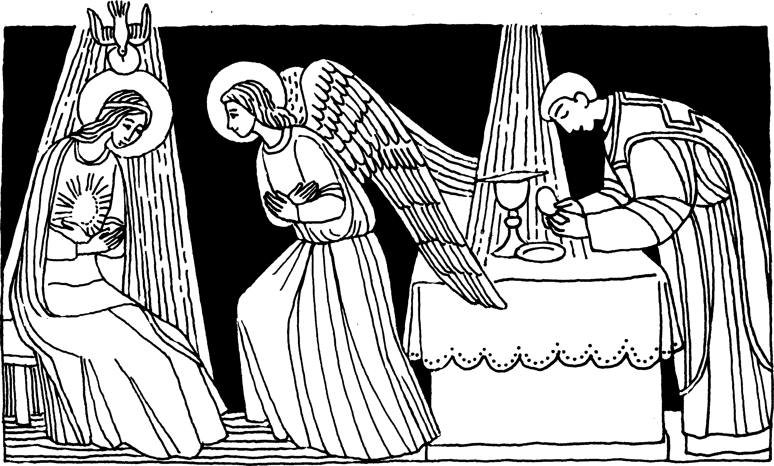
Nr. 8 Zweiter Sonntag nach Weihnachten C
Joh. 1, 1 - 18
Das Wort ist Fleisch geworden und hat unter uns gewohnt
Im Anfang war das Wort, und das Wort war bei Gott, und das Wort war Gott. Im Anfang war es bei Gott. Alles ist durch das Wort geworden, und ohne das Wort wurde nichts, was geworden ist.
In ihm war das Leben, und das Leben war das Licht der Menschen. Und das Licht leuchtet in der Finsternis, und die Finsternis hat es nicht erfaßt.
Das wahre Licht, das jeden Menschen erleuchtet, kam in die Welt. Er war in der Welt, und die Welt ist durch ihn geworden, aber die Welt erkannte ihn nicht. Er kam in sein Eigentum, aber die Seinen nahmen ihn nicht auf.
Allen aber, die ihn aufnahmen, gab er Macht, Kinder Gottes zu werden. . . Und das Wort ist Fleisch geworden und hat unter uns gewohnt, und wir haben seine Herrlichkeit gesehen, die Herrlichkeit des einzigen Sohnes vom Vater, voll Gnade und Wahrheit.
Für mein Leben
Was heute im Evangelium berichtet wird: Das Wort ist Fleisch geworden - setzt sich bei jeder heiligen Messe fort. Durch das Wort des Priesters wird Gott wieder Fleisch, wenn auch verhüllt in der Gestalt des Brotes. Welch großes Wunder!
Lied
Gottes Wort, ins Fleisch gekommen, wandelt durch sein Wort den Wein und das Brot zum Mahl der Frommen, lädt auch die Verlornen ein.
Der Verstand verstummt beklommen,
nur das Herz begreift's allein. Gotteslob Nr. 544/4

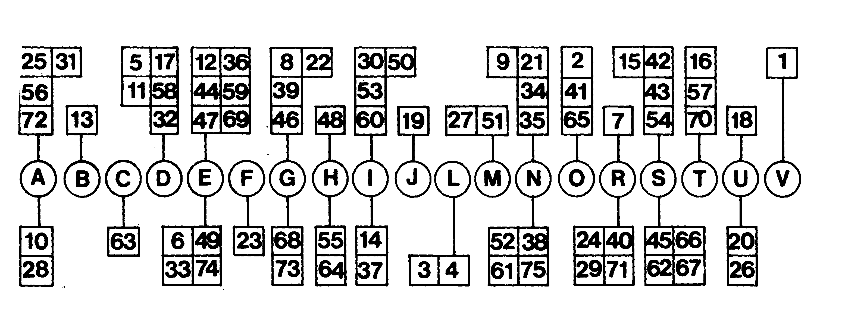

Drei Könige
Drei Könige führte Gottes Hand durch einen Stern aus Morgenland zum Christkind durch Jerusalem in einen Stall bei Bethlehem.
Gott, führ auch uns zu diesem Kind und mach uns all ihm treu gesinnt.
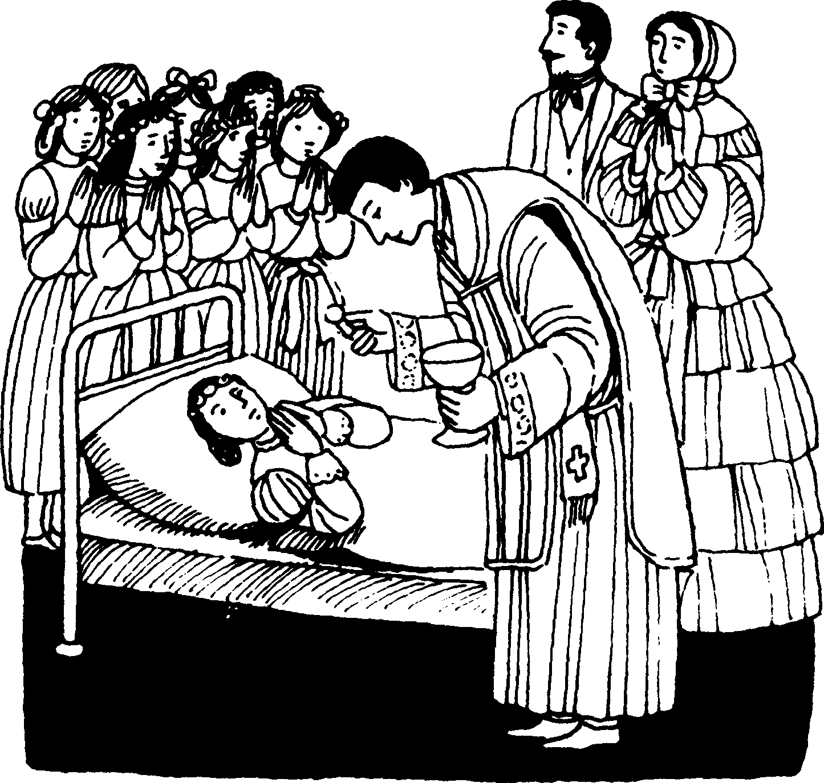
Durch die heilige Erstkommunion plötzlich geheilt
Die kleine Denise war während der Turnstunde in der Schule so unglücklich von einem Eisengerät gefallen, daß sie eine lebensgefährliche Kopfwunde und andere Verletzungen davontrug. Umsonst versuchten die Ärzte ihr zu helfen. Ihr Zustand verschlimmerte sich von Tag zu Tag. Die schwergeprüften Eltern erhielten den ärztlicher) Bescheid, daß die arme Kleine nicht mehr zu retten sei.
Denise hatte sich so sehr auf ihre erste heilige Kommunion gefreut, Jetzt, da der Weiße Sonntag nahe war, bat sie die Eltern innig, sie trotz ihrer⁻Schwäche, an der Kommunionfeier in der Pfarrkirche teilnehmen zu lassen, damit sie, wie ihre Mitschülerinnen, den lieben Heiland empfangen könne.
„Bitte, tragt mich in die Kirche und laßt mich kommunizieren! Ihr werdet sehen, daß ich dann bald wieder gesund Werde!" bat die Kranke, die keiner Bewegung mehr fähig war.
Arzt und Vater fürchteten zwar, sie könnte infolge ihrer Kopf- und Rückgratverletzungen auf dem Transporte sterben. Die Mutter aber wollte der lieben Kleinen den letzten Wunsch erfüllen. Zuletzt kam man überein, sie im Krankenbett auf einem Wagen in die Kirche zu bringen. Wie ein Engel sah die Schülerin im weißen Kommunionkleid aus. Mit unsagbarer Freude empfing sie zusammen mit ihren Mitschülern und Mitschülerinnen den lieben Heiland. Während der Danksagung bat sie Ihn vertrauensvoll um ihre Heilung. Und plötzlich, noch ehe die hl. Messe zu Ende war, konnte Denise zum freudigen Staunen ihrer Mutter und aller Anwesenden, vom Bette aufstehen und niederknien. Die glückliche Erstkommunikantin war vollkommen geheilt!
Ihr ungläubiger Vater, der nie zur Kirche ging, traute seinen Augen kaum, als sein so schwer verunglücktes Kind ihm nach der Kommunionfeier fröhlich entgegensprang und ihn umarmte. Am folgenden Tag konnte Denise, wie früher, zur Schule gehen. Ihr Vater aber glaubte nach diesem Wunder aus ganzem Herzen an die wirkliche Gegenwart Jesu Christi in der hl. Kommunion und bekehrte sich.
Solche plötzlichen Krankenheilungen durch die hl. Hostie geschehen sehr häufig in den Wallfahrtsorten Lourdes und Fatima und an andern Pilgerstätten der weiten Welt. Hunderte und Tausende eucharistische Wunder bleiben uns unbekannt, denn kein Buch vermöchte sie zu fassen.

Rätsellösung von Nr. 7: Einen König hat uns Maria geboren. Zu beziehen beim Kath. Pfarramt St. Bruder Klaus
Ewiger ist sein Name. Mutter ist sie und Jungfrau, 8000 München 83, Putzbrunner Straße 272
niemand kommt ihr gleich.

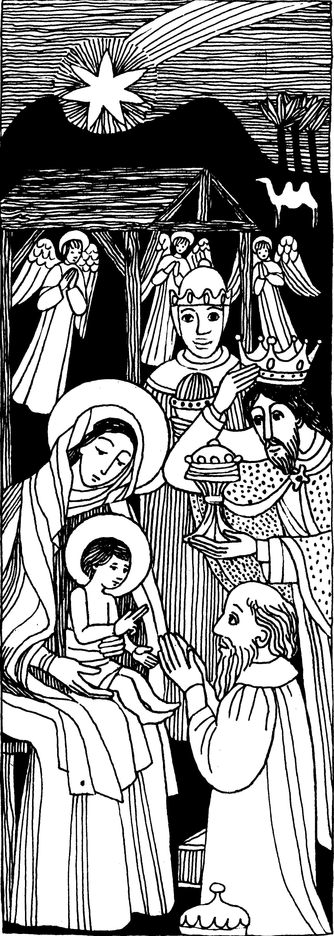
Nr. 9
Erscheinung des Herrn B Mt 2, 1 - 12
Wir sind gekommen um dem König zu huldigen
Als sie den Stern sahen, wurden sie von großer Freude erfüllt. Sie gingen in das Haus, und als sie das Kind und Maria, seine Mutter, erblickten, fielen sie nieder und huldigten ihm. Dann holten sie ihre Schätze hervor und brachten ihm Gold, Weihrauch und Myrrhe als Gaben dar.
Weil ihnen aber im Traum geboten wurde, nicht zu Herodes zurückzukehren, zogen sie auf einem anderen Weg heim in ihr Land.
Für mein Leben
Bei jeder hl. Messe darf auch ich vor Jesus niederfallen und ihm huldigen. Ich will nie vergessen, ihm Geschenke mitzubringen. Bei der Gabenbereitung will ich sie auf die Opferpatene des Priesters legen und mich selber ganz Gott übergeben.
Zur Gabenbereitung
Wir opfern dem lieben Gott Brot und Wein
sie sollen einst Jesus selber sein. Wir opfern ihm auch uns selbst ganz und gar,
gehorsam Gott Vater,
wie Jesus es war.
aus: „Gott hat mich gerufen" Beicht- und Kommunionkurs von Pater Raphael Nießner OSB

2. Siegesfeier nach der Schlacht
In der Nacht nach dem Tage, an dem Jerusalem erobert worden war, wurden im Lager der Kreuzfahrer fröhliche Trinkgelage abgehalten. Raniero war stolz, denn es war ihm eine ganz besondere Ehre zuteil geworden. Da er sich als einer der Tapfersten bei den Kämpfen gezeigt hatte, durfte er, als sie nach der Schlacht im Büßergewand in die heilige Grabeskirche gezogen waren, als erster seine Kerze an den heiligen Flammen vor Christi Grab entzünden.
Während des Gelages, als Raniero und seine Gäste in bester Laune waren, kam ein Narr, um die Ritter zu unterhalten. „Es begab sich einmal," begann er „daß unser Herr und der heilige Petrus einen ganzen Tag lang vom Paradies auf die Erde herunter gesehen hatten. Als der Tag zu Ende war, fragte unser Heiland den heiligen Petrus, ob er mit dem heutigen Tag zufrieden sei. ,Es ist ja wahr sagte der heilige Petrus, daß ich schon lange darüber geklagt habe, daß Jerusalem in der Gewalt der Ungläubigen ist, aber zufrieden - nein, Herr! Siehst du denn nicht diese Leichenhaufen, das Blut, die elenden Gefangenen, die rauchenden Brandstätten? Wohl habe ich dieser Stadt oft gezürnt, aber, daß es dort einmal so aussehen solle, habe ich nicht gewollt!' Der Herr antwortete dem Petrus: ,Du kannst doch nicht leugnen, daß die christlichen Ritter ihr Leben mit der größten Unerschrockenheit gewagt haben!" Beifallsrufe der Ritter! Der Narr fuhr fort: „Der heilige Petrus wischte sich ein paar Tränen ab: ,Sie haben sich wie die wilden Tiere benommen, Herr, ich verstehe nicht, daß du dich hast kreuzigen lassen, um dir dann solche Bekenner zu schaffen. Zwar sind sie auf bloßen Füßen im Büßergewand in die Kirche gegangen, aber das war ein kurzer Augenblick, jetzt saufen sie schon wieder . . ."
„Ist alberne Geschichten erzählen nicht auch eine Sünde?" fragte Raniero dazwischen. Der Narr lachte, er wollte probieren, wie weit er gehen könne, bis man ihn hinauswerfen würde.
„Der Herr neigte den Kopf und schaute, als sähe er was besonderes", schwätzte er weiter, „Auch der heilige Petrus sieht jetzt neben einem ganz wilden Kerl ein brennendes Licht stehen. In Ermangelung eines Leuchters hat er Steine ringsherum aufgehäuft, damit das Licht stehen könne." Die Tischgesellschaft lachte und alle schauten auf das Licht neben Raniero. „Als der heilige Petrus das Licht sah, sagte er: ,Du glaubst wohl, daß er an deine Qual und an deinen Tod denkt, wenn er das Licht sieht? Er denkt an nichts anderes als an den Ruhm, den er heute errang.' ,Sankt Petrus, Sankt Petrus!' antwortete der Herr feierlich. ,Von wo gehen Milde und Frömmigkeit aus, wenn nicht von meinem Grabe? Du wirst noch sehen wie Raniero Witwen und Notleidenden zu Hilfe kommt und Kranke in seine Hut nimmt, so wie er jetzt die heilige Lichtflamme hütet.⁻ Schallendes Gelächter brach aus. Raniero sprang auf, um den Narren zurechtzuweisen. Dabei warf er den Tisch um und hatte Mühe das Licht brennend zu erhalten. Der Narr war verschwunden. Einer der Tischgäste wollte den Spaß fortsetzen und sagte: „Eins steht fest Raniero, daß du diesmal der Madonna nicht das Kostbarste nach Florenz schicken kannst, weil das Kostbarste diese Lichtflamme ist." Da rief Raniero einen alten Waffenträger und beauftragte ihn mit der Lichtflamme nach Florenz zu reiten. Der Waffenträger weigerte sich. „Sie würde erlöschen, ehe ich noch das Lager verlasse!" Auch seine anderen Männer weigerten sich. Da rief Raniero: „Diese Lichtflamme wird dennoch nach Florenz gebracht werden. Ich werde sie selbst hinbringen!"
Rätsellösung von Nr. 8: Im Anfang war das Wort, und das Wort war bei Gott, und das Wort war Gott.
Fortsetzung folgt

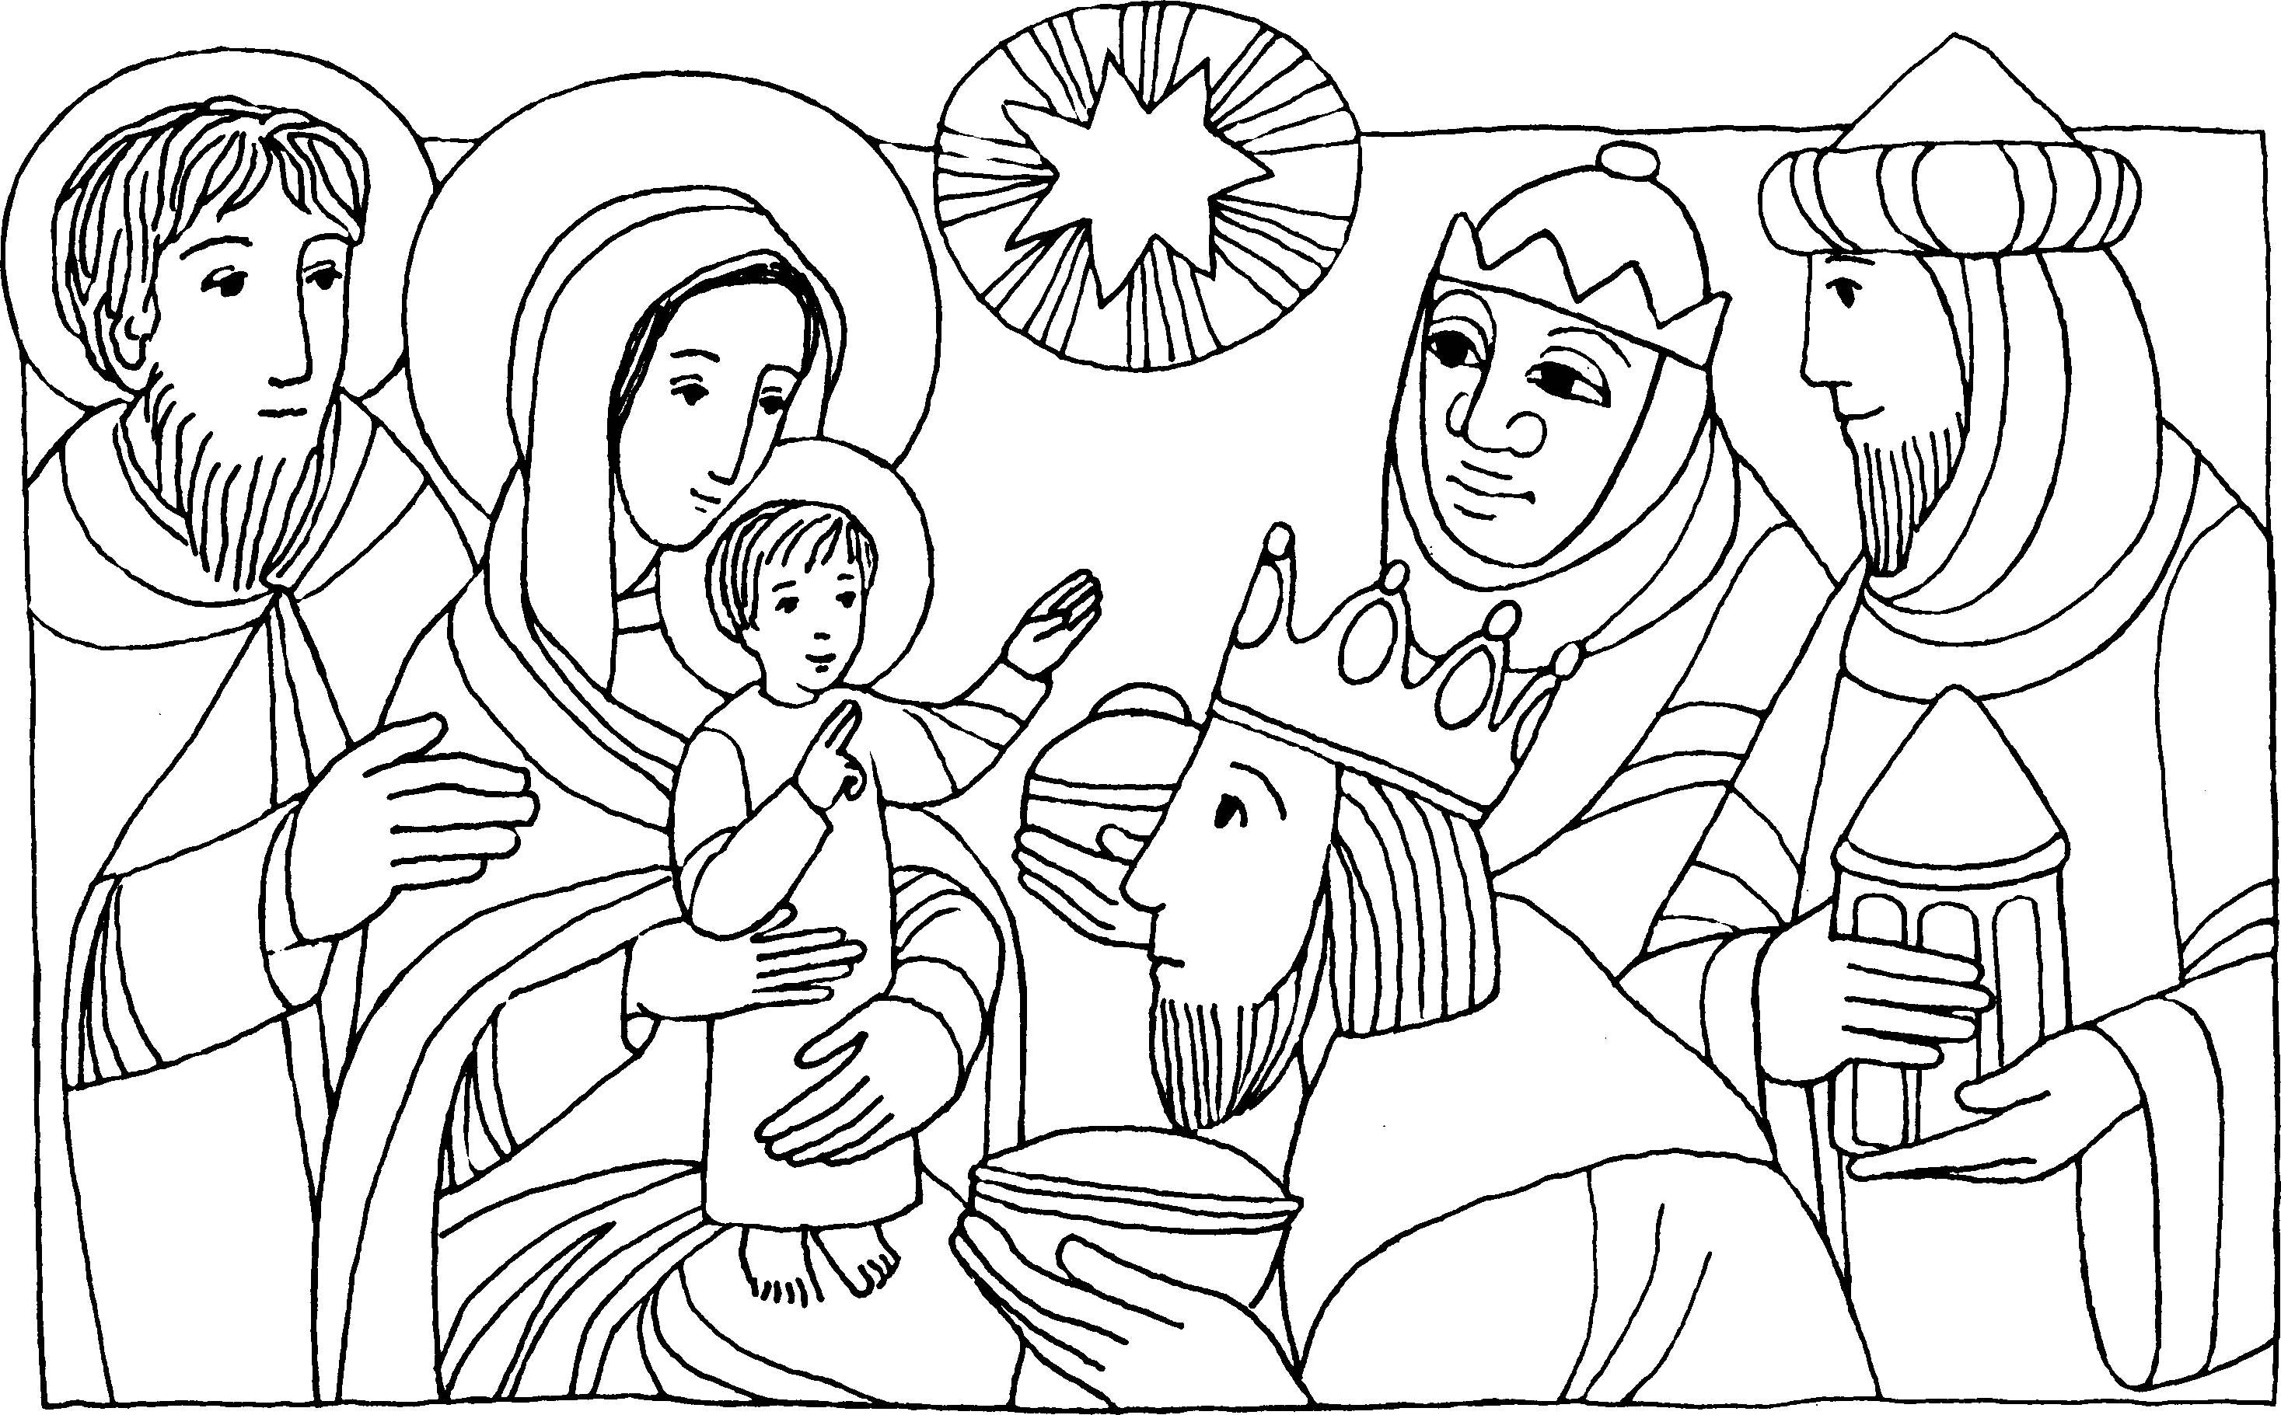
Nr. 8 Erscheinung des Herrn C
Mt. 2, 1 - 12
Wir sind gekommen, um dem König zu huldigen.
Als Jesus zur Zeit des Königs Herodes in Betlehem in Judäa geboren worden war, kamen Magier aus dem Osten nach Jerusalem und fragten: Wo ist der neugeborene König der Juden? Wir haben seinen Stern aufgehen sehen und sind gekommen, um ihm zu huldigen ... Als sie in Betlehem das Kind und Maria, seine Mutter, erblickten, fielen sie nieder und huldigten ihm. Dann holten sie ihre Schätze hervor und brachten ihm Gold, Weihrauch und Myrrhe als Gaben dar.
Für mein Leben
Die Weisen aus dem Morgenland brachten dem Jesuskind kostbare Geschenke mit. Auch ich soll nie mit leeren Händen zum heiligen Meßopfer kommen. Bei der Opferbereitung wartet Jesus auch auf meine Gabe.
Aus einem alten Dreikönigslied von Friedrich von Spee

Es führt drei König Gottes Hand mit einem Stern aus Morgenland zum Christkind durch Jerusalem in eine Stadt, heißt Betlehem. Gott, führ auch uns zu diesem Kind und mach aus uns sein Hofgesind!
Der Stern war groß und wunderschön, im Stern ein Kindlein war zu sehn, ein gülden Kreuz sein Zepter war, und alles wie die Sonne klar. - 0 Gott, erleucht vom Himmel fern die ganze Welt mit diesem Stern!
Und überm Haus, wo Jesus war, stand still der Stern so wunderbar. Dem Kindlein brachten da die drei Gold, Weihrauch, Myrrhen, Spezerei. - 0 Gott, nimm auch von uns für gut Herz, Leib und Seel, Gut, Ehr und Blut!
Maria hieß sie willkommen sein, reicht ihnen dar ihr Kindelein. Das war ihr Zehrung auf den Weg und frei Geleit durch Stein und Steg. — Gott geb auch uns das Himmelsbrot zur Stärkung in der letzten Not!

1 als  13 das  3 den  20 erblickten  10 erfüllt | 21 fielen 9 Freude 11 gingen 8 großer 14 Haus | 23 huldigten  24 ihm 12 in  16 Kind  17 Maria | 19 Mutter  22 nieder  5 sahen  18 seine 2 sie | 4 Stern 15 und  7 von  6 wurden

Schreibe die Wörter in folgender Reihenfolge auf!

1 | 2 | 3 | 4 | 5 | 6 ' | 2 | 7 | 8 | 9 | 10 | 2 | 11 | 12 | 13 | 14 '
15 | 1 | 2 | 13 | 16 | 15 | 17 | 18 | 19 | '  20 | 21 | 2 | 22 | 15 | 23 | 24

36. Im Obstgeschäft
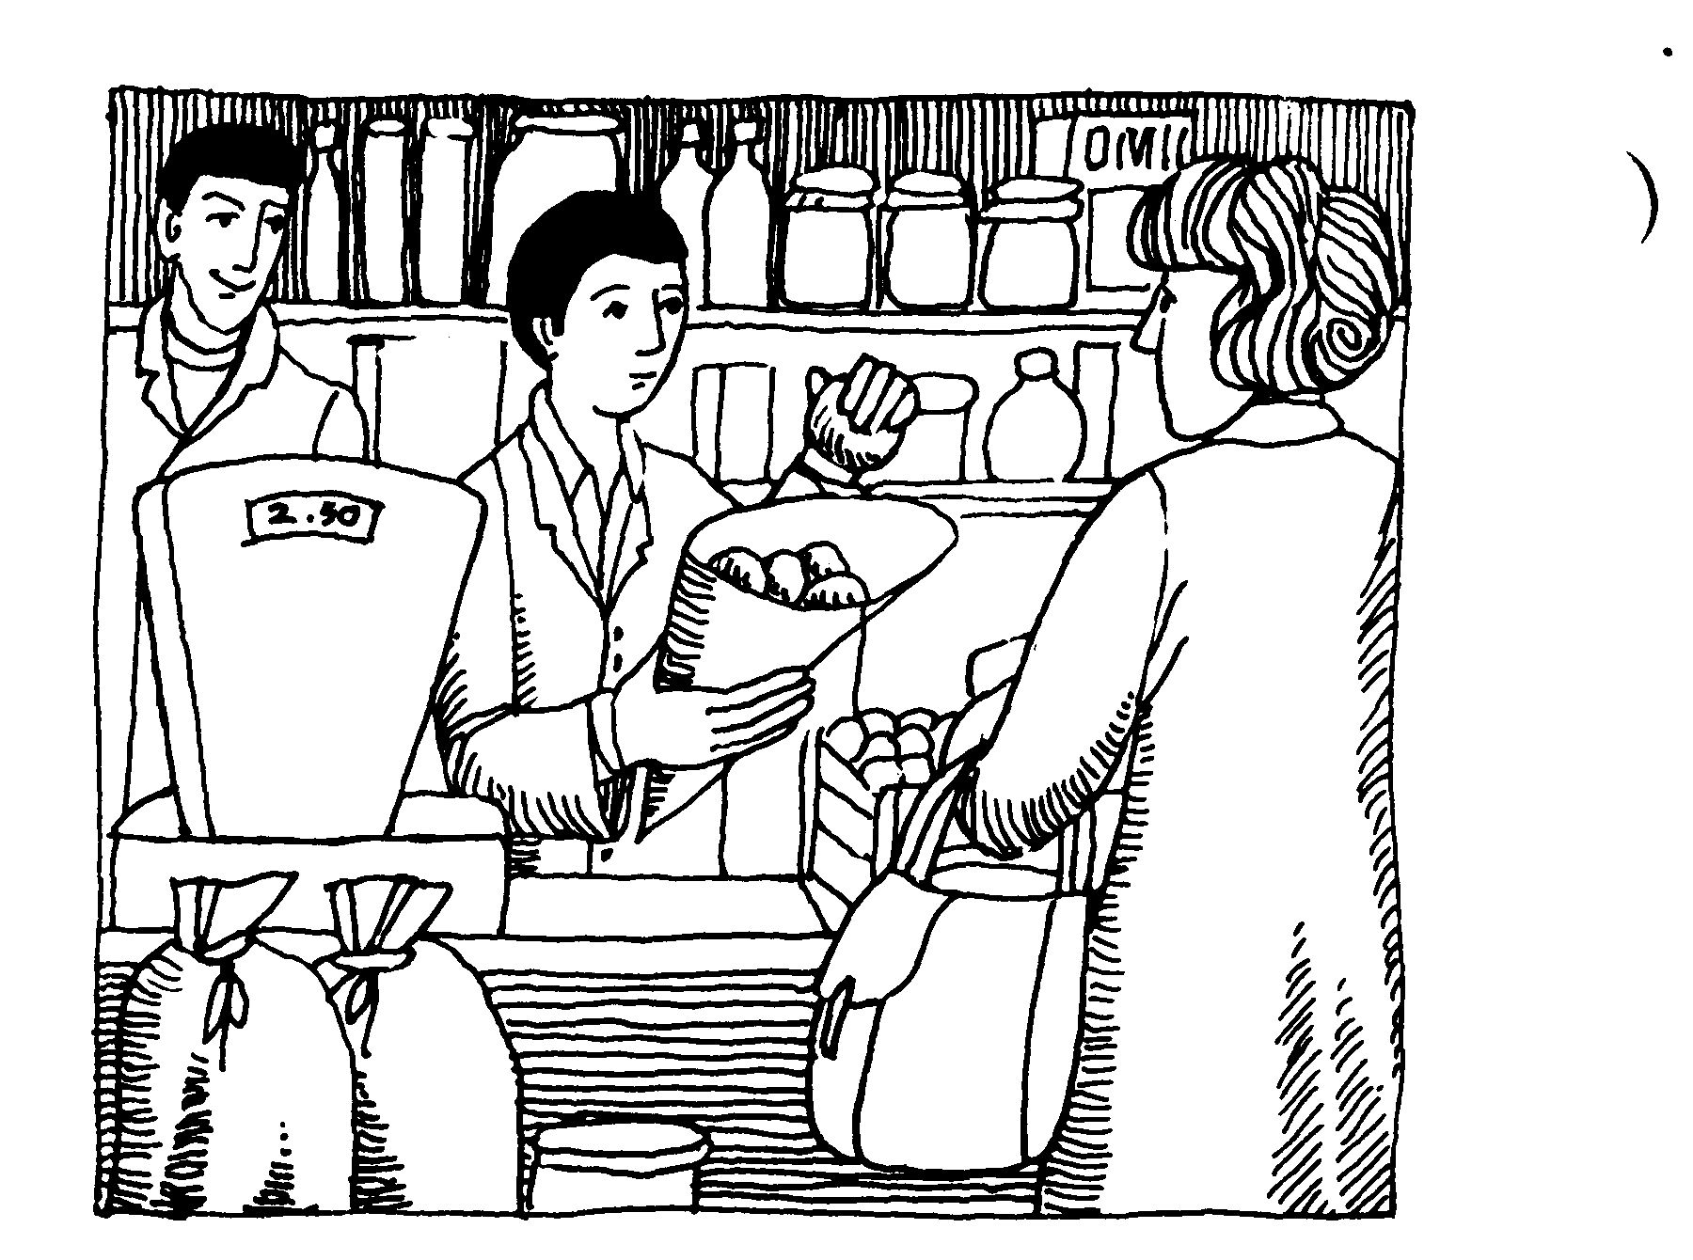
Von Juan erfuhr Miguel, daß in den letzten Wochen in der Stadt merkwürdige Dinge geschehen waren: Schwarzhemden und Polizisten waren überfallen und an Bäume gebunden, Telefonhäuschen umgeworfen und Straßenbahnen zum Entgleisen gebracht worden. Natürlich fiel der Verdacht auf die Katholiken. Am nächsten Tag herrschte auch in der Schule große Aufregung. Der Schuldiener war geknebelt au! dem Korridor gefunden worden und alle Klassenräume waren verwüstet. Miguel zermarterte sich den Kopf, wer das gewesen sein könnte. Er gab seiner Gruppe den Auftrag, überall gründlich zu spionieren. Vom Schuldiener war zu erfahren, daß es eine Horde von etwa zehn maskierten Burschen gewesen sei. Einem hätte er noch einen tüchtigen Faustschlag auf die Stirn versetzen können. Miguel fiel ein großer brauner Fleck an Silvios Stirn auf. Als zwei Buben seiner Gruppe herausbekamen, daß Silvio kurz zuvor in einem Bazar eine Menge Masken gekauft hatte, stand für Miguel der Verdacht fest. Aber wie sollte er es beweisen? Es mußte unbedingt herauskommen, denn es ging um die Ehre der Katholiken.
Schon am ersten Tag, als das Geschäft eröffnet wurde, mußte Miguel vier Stunden helfen. Auch in den nächsten Wochen hatte er kaum Freizeit. Zu den Aufgaben kam er oft erst nach dem Abendessen, dazu regelmäßig zwei Gruppenstunden, es war schon nicht leicht. Anfangs murrte er manchmal, wenn er im Laden stehen mußte, aber bei dem Gedanken, daß er den Eltern damit helfen konnte, war er wieder ganz froh. Manchmal war es auch recht interessant und hie und da fiel ein hübsches Trinkgeld ab. Er lieferte alles der Mutter ab, die es dann zu zwei Drittel in seine Sparbüchse tat. Samstags bekam er sein erstes Taschengeld. Er war sehr stolz darauf und
nahm sich vor, es auch in Zukunft nicht für Schleckereien und unnützes Zeug auszugeben. Das Bedienen brachte er ganz gut fertig, doch oft fiel es ihm schwer, immer gleichmäßig nett zu sein. Es kamen auch Jungen aus seiner Klasse, die etwas geschenkt oder billiger haben wollten. Aber Miguel blieb hart und sagte: „Wendet euch an den Inhaber. Mir gehören die Sachen nicht. Ich muß zum festgesetzten Preis verkaufen". Als stiller Beobachter und Zuhörer bei Gesprächen lernte man Menschen kennen.
Eine der besten Kundinnen war eine große Dame aus Spanien. Miguel erfuhr, sie sei eine bedeutende Sängerin, die viel auf Reisen im Ausland wäre. Jeden zweiten Tag mußte Miguel mit einem schweren Korb zu ihrer Villa. Sie unterhielt sich manchmal mit ihm. Oft wunderte sich Miguel, woher sie so manches wußte, von der Schule und auch den Namen und die Wohnung Silvios. Von dem Verdacht, den er auf Silvio hatte, erzählte er seinem Vater. Dieser riet ihm, dem Direktor erst etwas zu sagen, wenn Unschuldige dafür verklagt würden und lieber inzwischen weiter nach Beweisen zu suchen. Nach dreitägigem Fehlen war Silvio wieder aufgetaucht und er benahm sich gegen Miguel herausfordernder denn je.
Rätsellösung von Nr. 7: Maria aber bewahrte all diese Geschehnisse und bewegte sie in ihrem Herzen.
Fortsetzung folgt

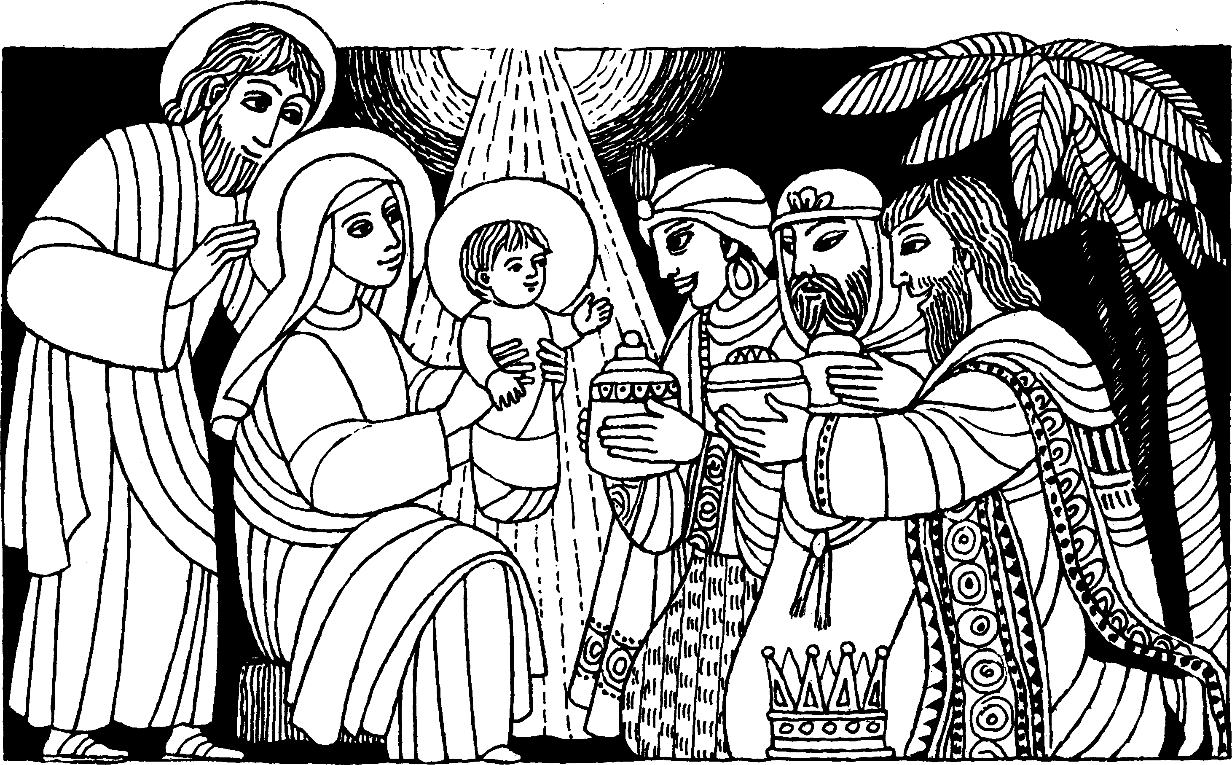
Nr. 8 2. Sonntag nach Weihnachten C
und Erscheinung des Herrn C Joh. 1, 1 -5,9-14
Das Wort ist Fleisch geworden und hat unter uns gewohnt
Das wahre Licht, das jeden Menschen erleuchtet, kam in die Welt. Er war in der Welt, aber die Welt erkannte ihn nicht . . . Allen aber, die ihn aufnahmen, gab er Macht, Kinder Gottes zu werden.
Mt. 2, 1 -12
Wir sind gekommen, um ihm zu huldigen
Als Jesus zur Zeit des Königs Herodes in Bethlehem in Judäa geboren worden war, kamen Magier aus dem Osten nach Jerusalem und fragten: Wo ist der neugeborene König der Juden? Wir haben seinen Stern aufgehen sehen und sind gekommen, um ihm zu huldigen... Als sie in Bethlehem das Kind und Maria, seine Mutter erblickten, fielen sie nieder und huldigten ihm. Dann holten sie ihre Schätze hervor und brachten ihm Gold, Weihrauch und Myrrhe als Gaben dar.
Für mein Leben
Die Weisen aus dem Morgenland scheuten keine Strapazen, um Christus, das Licht der Welt, anbeten zu können. Wie oft findest du den Weg in die Kirche, um das Licht der Welt, verborgen in der heiligen Hostie, anzubeten?
Die Botschaft der Weisen Sie starrten empor in den Himmel und suchten in den Wolken den Stern. Nun finden sie tief unten in der Armut des Stalls ihren Herrn. Sie lasen in ihren Schriften, sie suchten alle Weisheit der Welt. Nun knieten sie an der Krippe neben Hirten auf nächtlichem Feld. | Sie haben die Botschaft weiter über Länder und Meere gebracht. Zu mir ist sie auch gedrungen und hat mich froh gemacht.  Barbara Cratzius

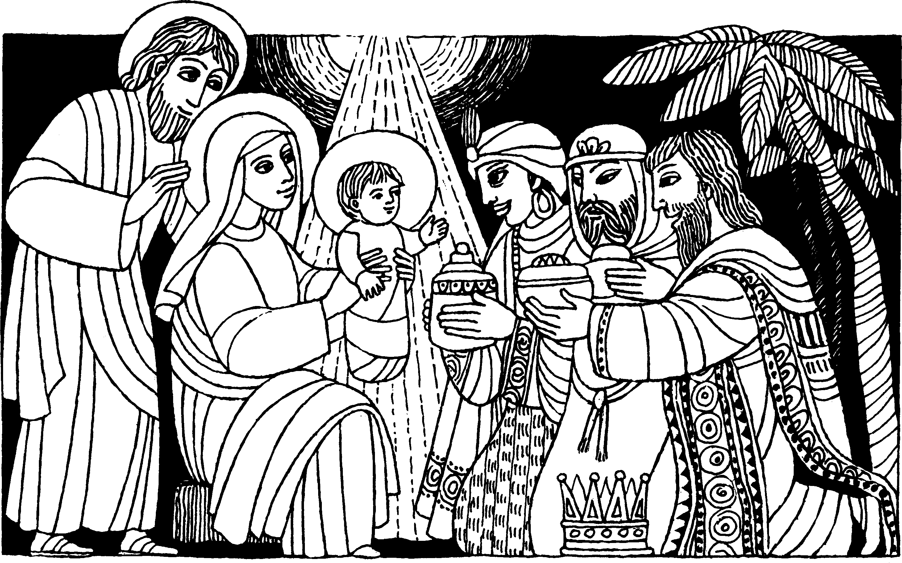
Nr. 8 2. Sonntag nach Weihnachten C
und Erscheinung des Herrn C
Im; Joh. 1, 1 -5,9-14
Das Wort ist Fleisch geworden und hat unter uns gewohnt
Das wahre Licht, das jeden Menschen erleuchtet, kam in die Welt. Er war in der Welt, aber die Welt erkannte ihn nicht ... Allen aber, die ihn aufnahmen, gab er Macht, Kinder Gottes zu werden.
Mt. 2, 1 -12
Wir sind gekommen, um ihm zu huldigen
Als Jesus zur Zeit des Königs Herodes in Bethlehem in Judäa geboren worden war, kamen Magier aus dem Osten nach Jerusalem und fragten: Wo ist der neugeborene König der Juden? Wir haben seinen Stern aufgehen sehen und sind gekommen, um ihm zu huldigen... Als sie in Bethlehem das Kind und Maria, seine Mutter erblickten, fielen sie nieder und huldigten ihm. Dann holten sie ihre Schätze hervor und brachten ihm Gold, Weihrauch und Myrrhe als Gaben dar.
Für mein Leben
Die Weisen aus dem Morgenland scheuten keine Strapazen, um Christus, das Licht der Welt, anbeten zu können. Wie oft findest du den Weg in die Kirche, um das Licht der Welt, verborgen in der heiligen Hostie, anzubeten?
Die Botschaft der Weisen Sie starrten empor in den Himmel und suchten in den Wolken den Stern. Nun finden sie tief unten in der Armut des Stalls ihren Herrn. Sie lasen in ihren Schriften, sie suchten alle Weisheit der Welt. Nun knieten sie an der Krippe neben Hirten auf nächtlichem Feld. | Sie haben die Botschaft weiter über Länder und Meere gebracht. Zu mir ist sie auch gedrungen und hat mich froh gemacht  Barbara Cratzius

